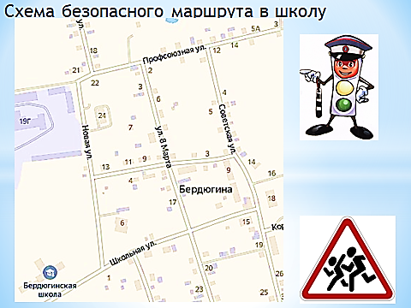
МОУ Бердюгинская СОШ ___2 б класс_________________________
Бердюгина Аксиния Денисовна
Телефон законного представителя

